**ΙΕΚ ΣΙΝΔΟΥ**

**Όνομα Εκπαιδευτικού**: Δρ. Δωρόθεος Ορφανίδης

**Τμήμα:** Κεραμικής Τέχνης

**Θέμα:** Πλαστικές Τέχνες & Origami

**Φύλλο Εργασίας:** 2

**Ημερομηνία:** 08/03/2021

**Όνομα Εκπαιδευομένου**: ………………………………………………………………….

Οι Πλαστικές τέχνες είναι ένας όρος για τις μορφές τέχνης που περιλαμβάνουν το φυσικό χειρισμό ενός πλαστικού μέσου με πλάσιμο, χύτευση σε καλούπι ή μοντελοποίηση όπως η γλυπτική και η κεραμική. Ο όρος έχει επίσης εφαρμοστεί σε όλες τις οπτικές (μη-λογοτεχνικές, μη μουσικές) τέχνες. Αυτή η χρήση του όρου "πλαστικό" στην τέχνη δεν πρέπει να συγχέεται με τη χρήση του Πητ Μοντριάν, ούτε με το κίνημα που ονομάστηκε "Νεοπλαστικισμός".

Πλαστικές Τέχνες ή Πλαστική είναι ένα είδος εικαστικής τέχνης που ανήκει στη γλυπτική. Είναι η τέχνη κατά την οποία χρησιμοποιούμε υλικά που πλάθονται, ως μέσο έκφρασης, εκμεταλλευόμενοι την ιδιότητα αυτών των υλικών να αλλάζουν μορφή με το πλάσιμο. Οι διαδικασίες οι οποίες απαιτούνται για τη χρήση του υλικού είναι έμφυτες και μας φέρνουν σε επαφή με τις αρχέγονες δραστηριότητες του ανθρώπου, ο οποίος προκειμένου να επιβιώσει, έπλαθε τον πηλό δίνοντάς του σχήμα και μορφή για να ικανοποιήσει πρακτικές ανάγκες της καθημερινής ζωής (σκεύη), αλλά και τις ανάγκες του για έκφραση και επικοινωνία.

**Να κατασκευάσετε ένα σκυλάκι με την Ιαπωνική τεχνική διπλώματος χαρτιού Origami. Στείλτε μου την άποψη σας για τη δραστηριότητα, μαζί με φωτογραφία του έργου. Τί δυσκολία αντιμετωπίσατε? Σας θυμίζει κατασκευές με δίπλωμα χαρτιού που κάναμε τα παιδικά μας χρόνια, και αν ναι, τί δημιουργίες κάνατε?**

Το οριγκάμι είναι η καλλιτεχνία του διπλώματος χαρτιού, ενώ απαγορεύεται το κόψιμό του. Είναι επινόηση των Ιαπώνων. Το οριγκάμι χρησιμοποιεί το δίπλωμα για την δημιουργία πολλών θεμάτων. Το οριγκάμι εξασκούνταν ήδη από την εποχή Edo (1603-1867).

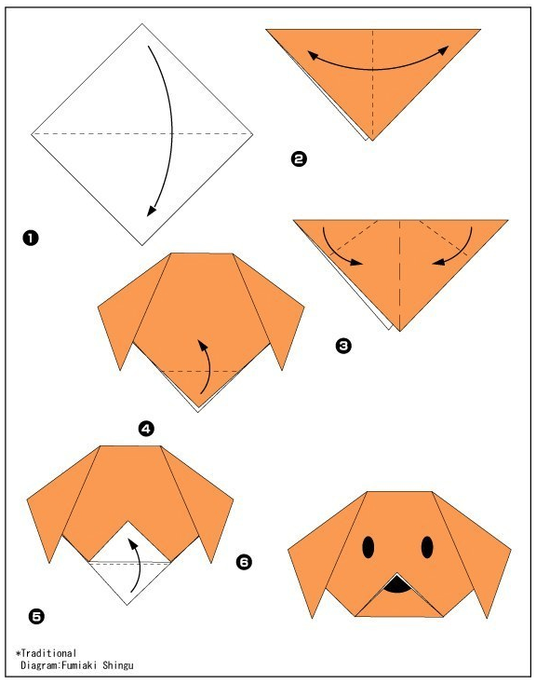

***Καλή Δημιουργία!!!!***